 บันทึกข้อความ
ส่วนราชการ สภ.โป่งน้ำร้อน จว.จันทบุรี
ที่ ๐๐๑๗(จบ).๓(12)/- วันที่ 1 เมษายน ๒๕68
เรื่อง รายงานผลการใช้จ่ายปีงบประมาณ 2568 (ไตรมาสที่ 1 - 2)
เรียน ผกก.สภ.โป่งน้ำร้อน(ผ่าน สว.ธร.สภ.โป่งน้ำร้อน)
ตามมาตรการการประเมินคุณธรรมและความโปร่งใสในการดำเนินงานของหน่วยงานภาครัฐ(ITA) ประจำปี พ.ศ.2568 เพื่อนำไปใช้ปรับปรุงพัฒนาองค์กรการให้มีประสิทธิภาพ เกิดความโปร่งใส ป้องกันการทุจริตในหน่วยงาน นั้น
งานการเงิน สภ.โป่งน้ำร้อน จว.จันทบุรี ขอส่งรายงานผลการเบิกจ่ายงบประมาณประจำปี พ.ศ.2568 (ไตรมาสที่ 1 ระยะตั้งแต่ ต.ค.67 – ธ.ค.67 และ ไตรมาสที่ 2 ระยะตั้งแต่ ม.ค.68 – มี.ค.68)ผลการเบิกจ่ายเป็นไปตามเป้าหมายที่กำหนด ซึ่งมีผลการเบิกจ่ายตามเอกสารแนบผลการเบิกจ่ายมาพร้อมหนังสือนี้ด้วยแล้ว
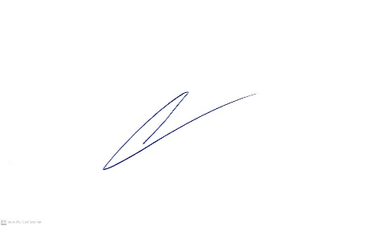
จึงเรียนมาเพื่อโปรดทราบ
จ.ส.ต.
( วรพงศ์ พยัฆกูล )
ผบ.หมู่(ป.).สภ.โป่งน้ำร้อน

